МКОУ «Куретская средняя общеобразовательная школа»

🕮

Цель проекта:

* **Участвовать в коллективном проекте «О чём может рассказать школьная библиотека»;**
* **Находить нужную информацию о библиотеке в различных источниках;**
* **Находить нужную и интересную книгу по тематическому каталогу в библиотеке;**
* **Находить информацию о старинных книгах из учебника;**
* **Готовить выступление на заданную тему;**
* **Размышлять над прочитанным;**
* **Подготовить рекомендации младшим читателям.**

План работы над проектом:

* **Узнать что такое библиотека и какие были первые библиотеки;**
* **Сбор информации о старинных книгах;**
* **Посещение школьной библиотеки;**
* **Обмен мнениями о школьной библиотеке;**
* **Подготовка выступления о том, что узнали в библиотеке;**
* **Подготовить и распространить памятки младшим читателям;**
* **Оформить и презентовать проект.**

Слово «библиотека» греческого происхождения. «Библос» означает «книга», «теке» - «склад, хранилище».

Первая библиотека возникла 8 000 (восемь тысяч) лет назад! Жители Древней Месопотамии писали на глиняных дощечках с помощью тонкой палочки, которая называлась «клин», а способ их письма назывался клинописью. Дощечки обжигали, а самые ценные помещали в специальные конверты из глины, чтобы не портились. Археологи нашли тысячи таких дощечек, которые хранились во дворцах и были рассортированы в зависимости от их тематики.

Библиотеки Древнего Египта находились в храмах: их охраняли священники. Египтяне писали на папирусе, который затем сворачивали в рулон вокруг палки с наконечником и хранили в сундуках или на полках.

Самой знаменитой была библиотека в Александрии. Там хранилось более 700 000 (семисот тысяч) свитков папирусов.

Древние римляне первыми догадались строить публичные библиотеки.

В начале нашей эры библиотеки стали неотъемлемой частью церквей и монастырей. Монахи читали и переписывали книги: многие библиотеки поддерживались благодаря их усилиям.

Когда были построены величественные соборы, люди стали строить маленькие библиотеки при соборах. Университеты также накапливали книги. Некоторые славились своими коллекциями «прикованных» книг. Почему «прикованных»? Книги было так трудно делать, что их приковывали к стенам большими цепями во избежание неприятностей.

Публичные библиотеки, какими мы их знаем сегодня, существуют всего 100 лет. Всего на сегодня в библиотеках находится примерно 130 миллионов наименований книг (по версии Google).

Старинные книги

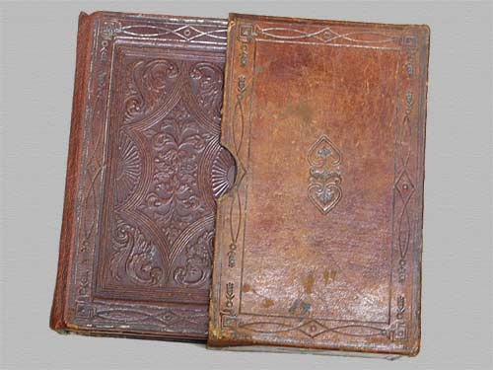 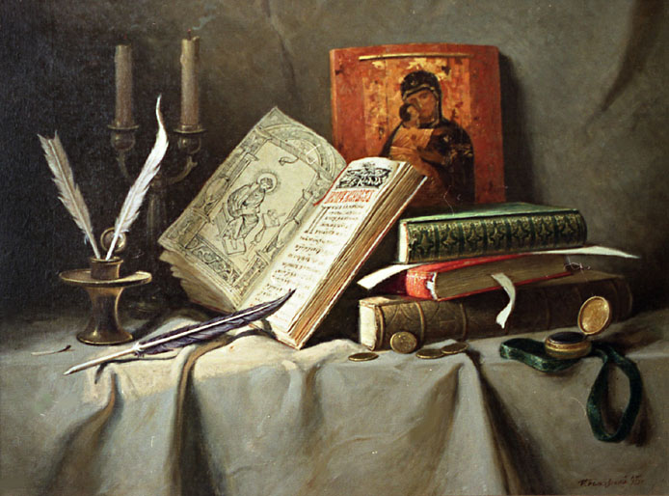

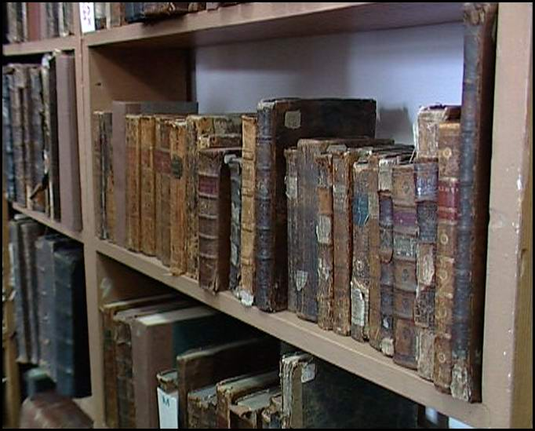 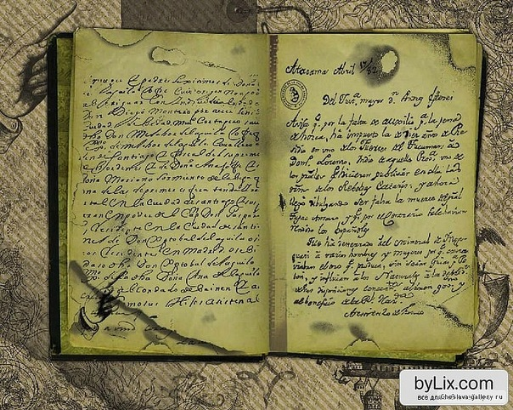

**Мы в библиотеке**

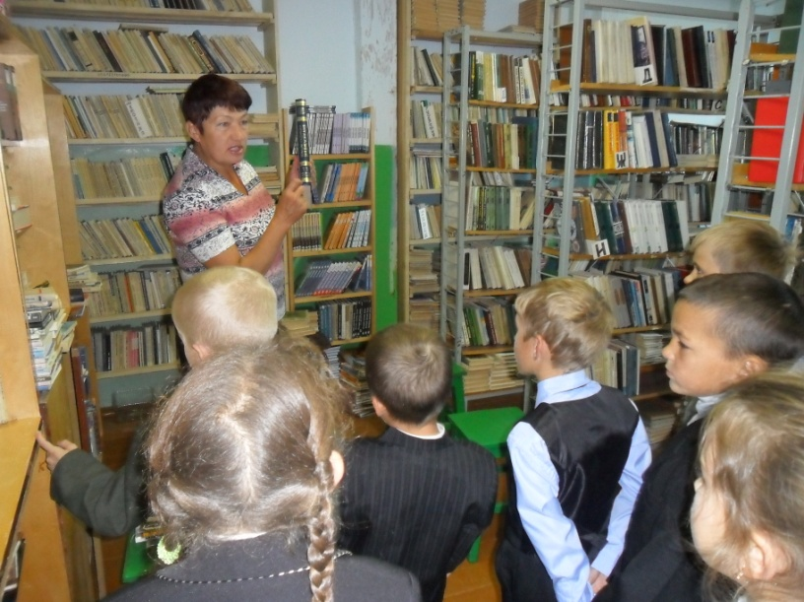

Школьный библиотекарь Елена Иннокентьевна

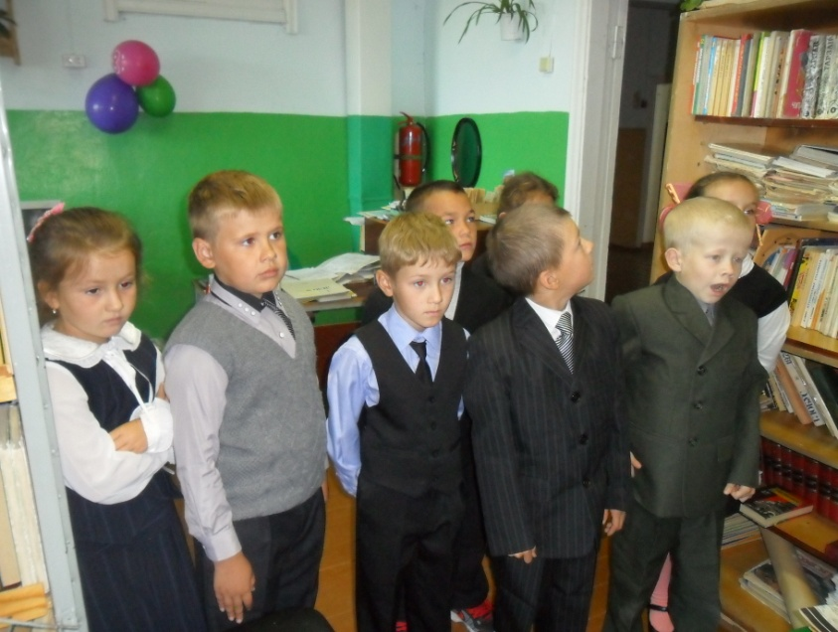

Задаём вопросы

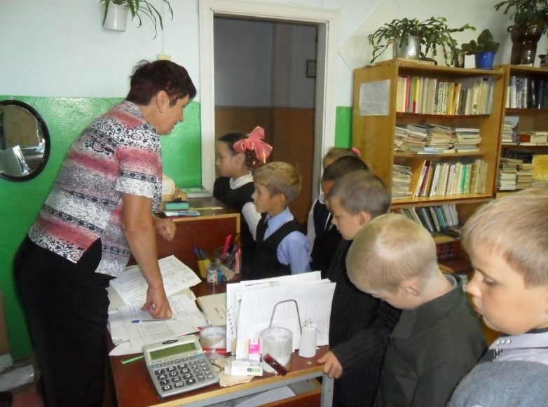

Нам всё интересно

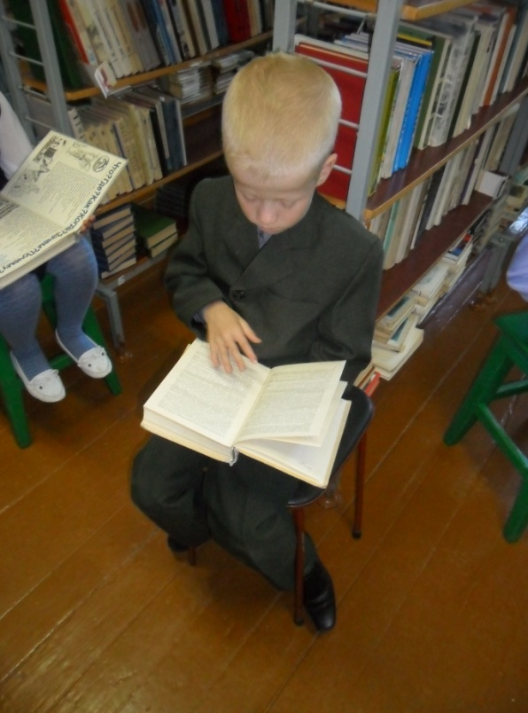

Ланин Семён рассматривает толковый словарь

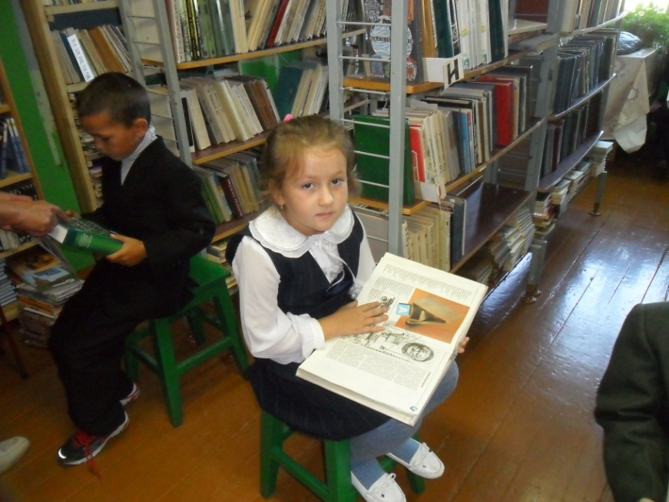

Сараеву Софью заинтересовала энциклопедия «История России»

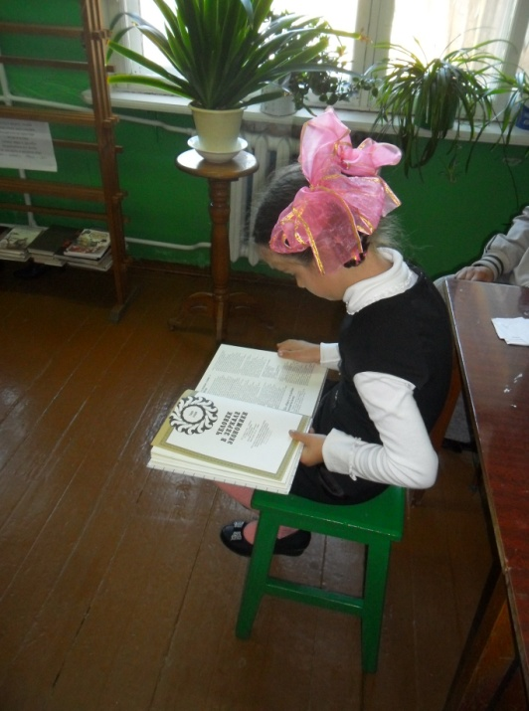

Чубыкина Арина читает энциклопедию по экономике

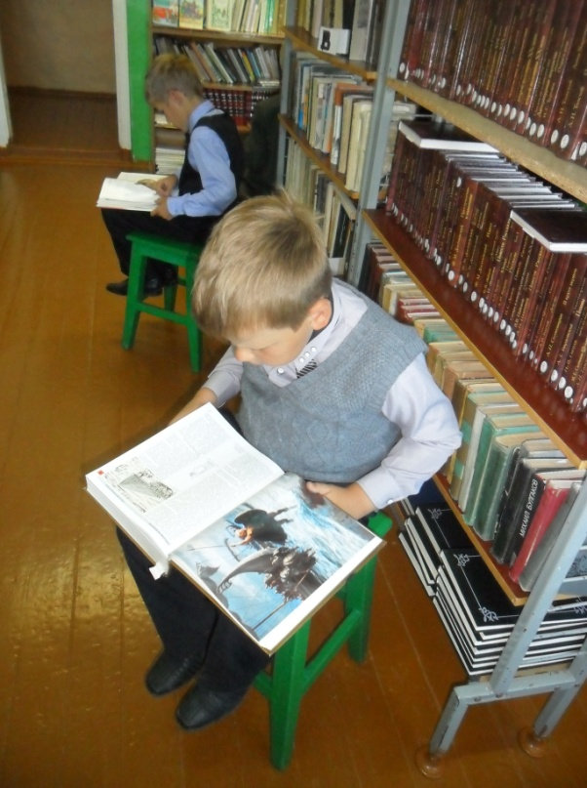

Муравьёв Артём любит читать о животных

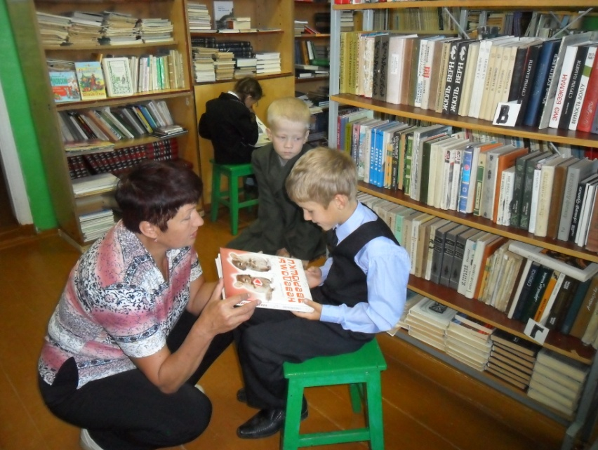

Сагалов Владимир проявил интерес к неведомым зверюшкам

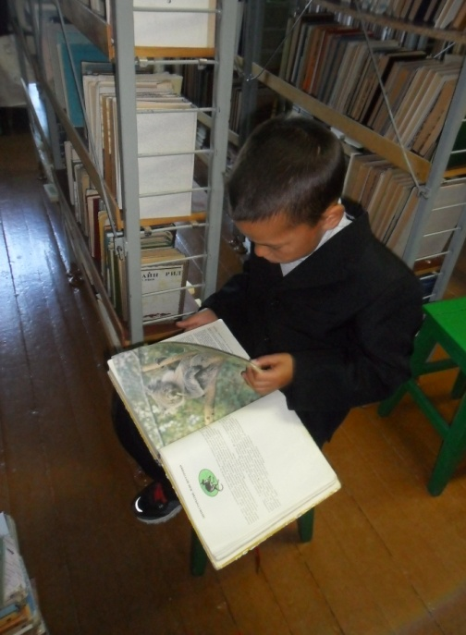

Каретникова Степана увлекла энциклопедия о животном мире

**Памятка читателям**

**Дорогой Читатель!**

**В библиотеку приходи опрятным,**

**чистым, причесанным и аккуратным.**

**Здороваться не забывай!**

**ПРАВИЛА следующие соблюдай:**

* Верхнюю одежду, сумку, портфель или пакет оставляй в гардеробе. Проходить с ними в залы библиотеки нельзя!
* После того, как выберешь книги, обязательно подойди к библиотекарю – он запишет их в твой формуляр. Если увидишь испорченные страницы, скажи об этом библиотекарю.
* На абонементе ты можешь взять выбранные книги на 15 дней.
* Возвращай книги в библиотеку вовремя – их ждут другие читатели. Если ты не успел прочитать книгу или по уважительной причине не можешь прийти в библиотеку, позвони и продли срок возврата.
* В библиотеке необходимо соблюдать тишину
* Запомни, с книгами всегда нужно обращаться очень бережно и аккуратно!

***Если Вы во Храме книг***

***Взяли книгу для прочтенья***

***Первым делом, в тот же миг***

***Проявите к ней почтенье:***

***Аккуратно оберните***

***(хоть в газетный лоскуток);***

***Осторожно – не помните***

***Хрупкий, трепетный листок;***

***Не забудьте про закладку***

***(это каждый сотворит!) –***

***Вас за это чтеньем сладким***

***Книга отблагодарит!***